ПОГОДЖУЮ  Начальник відділу освіти, культури , молоді та спорту Вовчанської РДА  _________________ А.М. Бережний  «______»__________________ 2020 р. | ЗАТВЕРДЖУЮ  Директор КУ «Вовчанський будинок дитячої та юнацької творчості»  _____________________В.В.Ляшенко  «______»__________________ 2020 р.

ПЛАН РОБОТИ
комунальної установи
«Вовчанський будинок дитячої та юнацької творчості»
на 2021 навчальний рік

Схвалено рішенням педагогічної ради
КУ «Вовчанський будинок
дитячої та юнацької творчості»
(протокол № 13 від 24 грудня 2020 року)

ЗМІСТ

 | Вступ | 3-4
1 | Організація освітнього процесу | 5-10
2 | Організація методичної роботи
3 | Організаційно-масова робота
4 | Управління закладом та контроль
5 | Фінансово-господарська діяльність та матеріально-технічне забезпечення закладу
6 | Робота з кадрами
7 | Охорона праці та безпека життєдіяльності

ВСТУП

Комунальна установа «Вовчанський будинок дитячої та юнацької творчості є комплексним закладом позашкільної освіти».
У своїй діяльності керується Конституцією України, Законами України «Про освіту», «Про позашкільну освіту», «Про охорону дитинства», Конвенцією про права дитини, «Положенням про позашкільний навчальний заклад», наказами Міністерства освіти і науки України, іншими нормативно-правовими документами з питань роботи позашкільних навчальних закладів, Статутом Вовчанського будинку дитячої та юнацької творчості.
Робота комунального установи «Вовчанський будинок дитячої та юнацької» (далі КУ «Вовчанський БДЮТ» упродовж 2020 року була спрямована на реалізацію державної політики в галузі позашкільної освіти відповідно до Конституції України, законів України «Про позашкільну освіту», «Про освіту», «Про місцеве самоврядування в Україні», Указу Президента України від 30.09.2010 № 926/2010 «Про заходи щодо забезпечення пріоритетного розвитку освіти в Україні», Національної стратегії розвитку освіти України на період до 2021 року, затвердженої Указом Президента України від 25.06.2013 № 344/2013, Стратегії національно-патріотичного виховання дітей та молоді на 2016-2020 роки, затвердженої Указом Президента України від 13.10.2015 №580/2015, Концепції національно патріотичного виховання дітей та молоді, затвердженої наказом МОН України від 16.06.2015 № 641, Концепції розвитку громадянської освіти в Україні, схваленої розпорядженням Кабінету Міністрів України від 03.10. 2018 № 710-р.
Метою роботи КУ «Вовчанський БДЮТ» є:
- створення додаткових умов для самовизначення, саморозвитку, самореалізації особистості;
- формування у вихованців національно-культурної ідентичності, активної громадянської позиції та почуття власної гідності;
- збереження та розвитку духовно-моральних цінностей українського народу;
- сприяння професійній орієнтації;
- розвитку творчих здібностей та формування життєвих компетентностей учнівської молоді;
- організації змістовного дозвілля дітей та учнівської молоді Вовчанщини у позаурочний час.
Для всебічного розвитку учнівської молоді, організації дозвілля, виховання у підростаючого покоління поваги до народних звичаїв, традицій, духовного та творчого інтелектуального розвитку підростаючого покоління району КУ "Вовчанським БДЮТ" забезпечено розвиток мережі гуртків за 8 напрямками. За цими напрямками створено 32 гуртки.
Усього на базі закладу гуртковою роботою охоплено 45 груп дітей, з яких безпосередньо на базі БДЮТ працювало 23 групи, а на базі закладів загальної середньої освіти району, в тому числі шкіл міста – 22 групи.

№ | Назва гуртка
Художньо-естетичний напрям
1 | "Бісерне рукоділля"
2 | "Декоративно - ужиткове мистецтво"
3 | "Вокальне мистецтво"
4 | "Основи музичного мистецтва"
5 | "Студія образотворчого мистецтва"
6 | "Народна творчість"
7 | "Народна творчість"
8 | "Сучасна хореографія"
9 | "Сучасна хореографія"
10 | "Театральне мистецтво"
11 | "Ігротехніки"
12 | "Декоративно - ужиткове мистецтво"
13 | "Вокальне мистецтво"
14 | "Естрадно-духовий оркестр"
15 | "Анімація"
Туристсько-краєзнавчий напрям
16 | "Юні екскурсоводи"
17 | "Пішохідний туризм"
Дослідницько-експериментальний напрям
18 | «Історичне краєзнавство»
Еколого-натуралістичний напрям
19 | "Лікарські рослини"
20 | "Основи фенології"
21 | "Фотонатуралісти"
22 | "Фотонатуралісти"
Соціально-реабілітаційний напрям
23 | "Ерудит"
Оздоровчий напрям
24 | " Оздоровчий Волейбол"
25 | "Оздоровча гімнастика"
Гуманітарний напрям
26 | "Історичні постаті української держави"
27 | "Англійська мова"
Науково-технічний напрям
28 | "Геометричне моделювання"
29 | "Виготовлення сувенірів"
30 | "Юні дослідники"
31 | "Цифрова фотографія"
32 | "Гончарство"

Кількість вихованців в закладі на 01.01. 2021 рік складало – 1053 особи., з них:
- На базі БДЮТ – 532 здобувача освіти.
- Місто – 273 здобувача освіти.,
- Село – 248 здобувача освіти.
- ОРГАНІЗАЦІЯ ОСВІТНЬОГО ПРОЦЕСУ

Освітній процес у 2020/2021 навчальному році в КУ «Вовчанський БДЮТ» організований з урахуванням епідеміологічної ситуації в регіоні та відповідно до актів Кабінету Міністрів України про встановлення карантину та запровадження посилених протиепідемічних заходів на території зі значним поширенням гострої респіраторної хвороби СOVID-19, спричиненої коронавірусом SARS-CoV-2.
Не дивлячись на складу протиепідемічну картину в районі в КУ «Вовчанський БДЮТ» станом на 31.12.2020 р. завітало 1053 здобувачі освіти, що на + 34 здобувача освіти більше, аніж за аналогічний період 2019 р. (таблиця 1.1.)
Таблиця 1.1.
Охоплення дітей заняттями в ЗПО
Станом  на | Кількість гуртків/ секцій | У них вихованців | У тому числі
Станом  на | Кількість гуртків/ секцій | У них вихованців | початковий  рівень |  | основний  рівень |  | вищий  рівень
Станом  на | Кількість гуртків/ секцій | У них вихованців | кількість груп | у них вихован. | кількість груп | у них вихован. | кількість груп | у них вихован.
01.01.2019 | 29 | 1019 | 33 | 743 | 12 | 276 | - | -
01.01.2020 | 31 | 1044 | 29 | 761 | 16 | 283 | - | -
01.01.2021 | 32 | 1053 | 26 | 614 | 19 | 439 | - | -

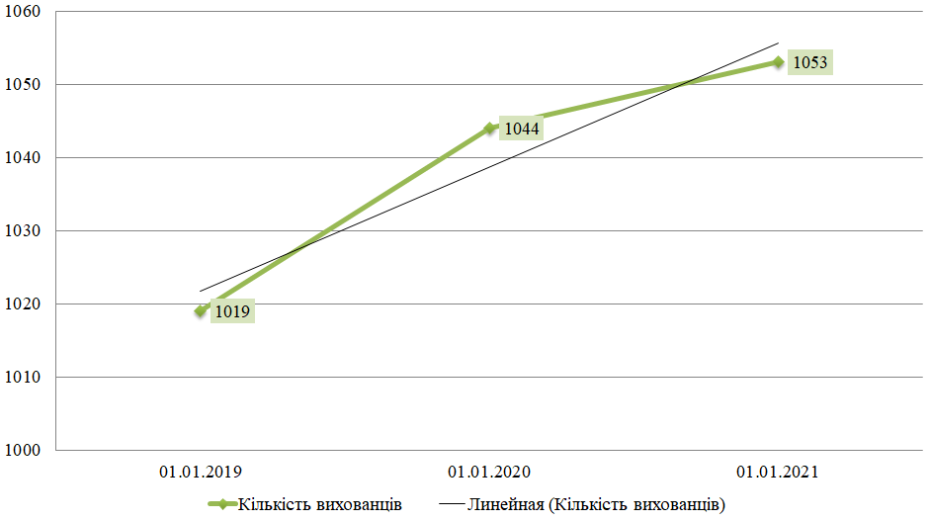

Рис. 1.1. Динаміка зміни кількості вихованців в КУ «Вовчанський БДЮТ за 2018-2020 рр.

Збільшення кількості охоплення дітей та молоді позашкільною освітою досягнуто завдяки залученню у гуртки початкового рівня дітей дошкільного та молодшого шкільного віку, а також дітей із закладів загальної середньої освіти та закладів дошкільної освіти району.
Освітня робота в сфері позашкільної освіти проводиться не тільки на базі закладу, а й на базі закладів загальної середньої освіти району та міста (табл.. 1.2., 1.3. )
Таблиця 1.2.
Дані про гуртки ЗПО, що працюють на базі закладів загальної середньої освіти міста станом на 31.12.2020 р.

№ з/п | Назва ЗЗСО | Кількість гуртків/груп | У них вихованців
1 | ЗЗСО №3 | 1 | 30
2 | ЗЗСО № 6 | 1 | 23
3 | Ліцей №1 | 1 | 22
4 | ЗЗСО №7 | 1 | 23
5 | ЗЗСО №7 | 1 | 23
6 | Ліцей № 2 | 1 | 21
7 | Ліцей №1 | 1 | 26
8 | ЗЗСО №3 | 1 | 27
9 | ЗЗСО № 6 | 1 | 23
10 | Ліцей №1 | 1 | 24
11 | Ліцей №1 | 2 | 31
Разом |  | 12 | 273

Таблиця 1.3.
Дані про гуртки ЗПО, що працюють на базі закладів загальної середньої освіти сільської місцевості (району) станом на 31.12.2020 р.

№ з/п | Назва ЗЗСО | Кількість гуртків/груп | У них вихованців
1 | Лиманська філія  КЗ "Вільчанський ліцей" | 1 | 21
2 | Землянська філія  КЗ"Варварівський ліцей" | 1 | 20
3 | Волохівський НВК | 1 | 23
4 | Волохівський НВК | 1 | 27
5 | Бугаївська ЗШ | 1 | 24
6 | Вовчансько-Хутірський ЗЗСО | 1 | 23
7 | Вовчансько-Хутірський ЗЗСО | 1 | 23
8 | Вільчанський ЗЗСО | 1 | 23
9 | Лиманська філія  КЗ "Вільчанський ліцей" | 1 | 25
10 | Пільнянська НВК | 1 | 16
11 | Гатищенська філія | 1 | 23
Разом |  | 11 | 248

Таблиця 1.4.
Дані про гуртки ЗПО, що працюють на базі КУ «Вовчанський БДЮТ» станом на 31.12.2020 р.
№  з/п | Назва закладу освіти | Кількість груп | У них  вихованців
1. | КУ "Вовчанський БДЮТ" | 22 | 523
Усього: |  | 22 | 523

Послугами позашкільної освіти на базі КУ "Вовчанський БДЮТ" станом на 31.12.2020 р охоплені 523 здобувача позашкільної освіти в 22 групах (таблиця 1.4), в міських закладах загальної середньої освіти (таблиця 1.2), охоплено 273 здобувача позашкільної освіти в 12 групах, в сільських закладах загальної середньої освіти (таблиця 1.3), охоплено 248 здобувачів позашкільної освіти в 11 групах.
Велика увага в закладі приділяється й дітям пільгових категорій, які залучаються до освітнього процесу у гуртках КУ «Вовчанський БДЮТ» (таблиця 1.5., рис. 1.2.).

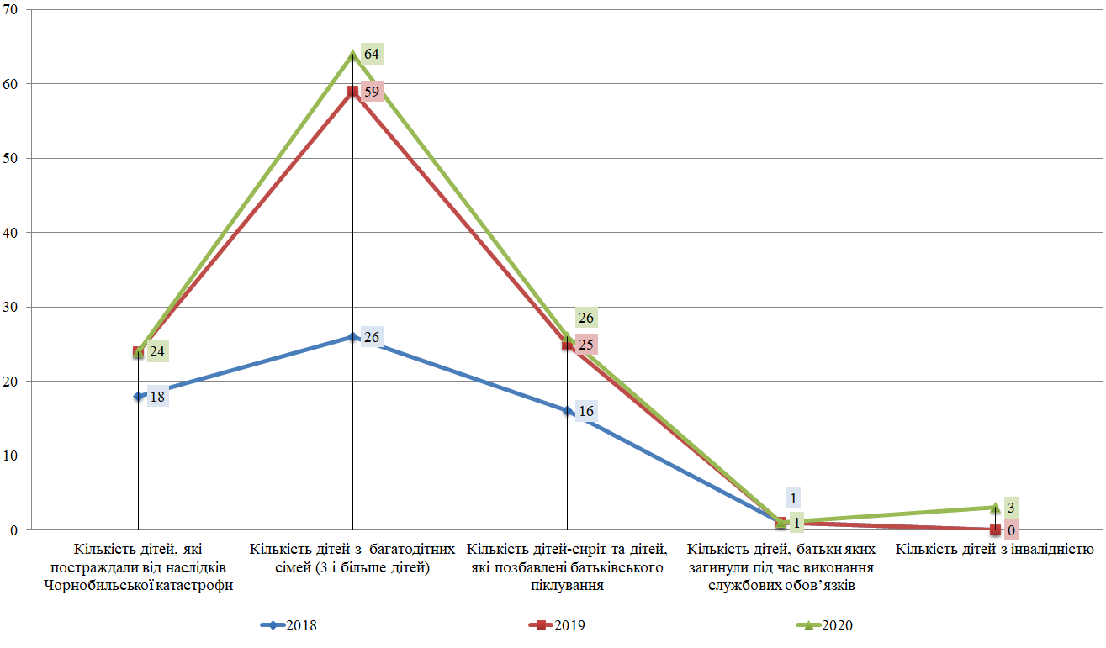
Рис. 1.2. Динаміка зміни кількості вихованців пільгового контингенту в КУ «Вовчанський БДЮТ за 2018-2020 рр.

Станом на 31.12.2020 р. в закладі знаходиться 64 дитини з багатодітних сімей, 24 дитини , що є постраждали від наслідків Чорнобильської катастрофи, 1 особа батько якої загинув під час виконання службових обов’язків , 26 дітей-сиріт та дітей, які позбавлені батьківського піклування та 3 дитини інваліди

Таблиця 1.5.
Дані про дітей пільгового контингенту, які навчаються в ЗПО протягом 2018-2020 рр.

Показники | Кількість дітей, які постраждали від наслідків Чорнобильської катастрофи | Кількість дітей з багатодітних сімей (3 і більше дітей) | Кількість дітей-сиріт та дітей, які позбавлені батьківського піклування | Кількість дітей, батьки яких загинули під час виконання службових обов’язків | Кількість дітей з інвалідністю
2018 | 18 | 26 | 16 | 1 | 0
2019 | 24 | 59 | 25 | 1 | 0
2020 | 24 | 64 | 26 | 1 | 3

Отже, станом на 21.12.2020 р. мережа КУ «Вовчанський БДЮТ» мала такий вигляд (таблиця 1.5.)
Таблиця 1.6.
Мережа гуртків КУ «Вовчанський БДЮТ» станом на 31.12.2020 р.
№ | Назва гуртка | Кількість груп | Кількість дітей | Місце проведення
Художньо-естетичний напрям
1 | "Бісерне рукоділля" | 1 | 24 | КУ "Вовчанський БДЮТ"
2 | "Декоративно – ужиткове мистецтво" | 2 | 45 | КУ "Вовчанський БДЮТ"
3 | "Вокальне мистецтво" | 2 | 46 | КУ "Вовчанський БДЮТ"
4 | "Основи музичного мистецтва" | 2 | 46 | КУ "Вовчанський БДЮТ"
5 | "Студія образотворчого мистецтва" | 2 | 46 | КУ "Вовчанський БДЮТ"
6 | "Народна творчість" | 1 | 21 | Лиманська філія КЗ "Вільчанський ліцей"
7 | "Народна творчість" | 1 | 20 | Землянська філія КЗ"Варварівський ліцей"
8 | "Сучасна хореографія" | 3 | 95 | КУ "Вовчанський БДЮТ"
9 | "Сучасна хореографія" | 2 | 50 | КУ "Вовчанський БДЮТ"
10 | "Театральне мистецтво" | 1 | 25 | КУ "Вовчанський БДЮТ"
11 | "Ігротехніки" | 2 | 46 | КУ "Вовчанський БДЮТ"
12 | "Декоративно - ужиткове мистецтво" | 1 | 23 | ЗЗСО № 6
13 | "Вокальне мистецтво" | 1 | 23 | Волохівський НВК
14 | "Естрадно-духовий оркестр" | 1 | 22 | Ліцей №1
15 | "Анімація" | 1 | 27 | Волохівський НВК
Всього за напрямком |  | 23 | 559
Туристсько-краєзнавчий напрям
16 | "Юні екскурсоводи" | 1 | 24 | Бугаївська ЗШ
17 | "Пішохідний туризм" | 1 | 23 | Вовчансько-Хутірський ЗЗСО
Всього за напрямком |  | 2 | 47
Дослідницько-експериментальний напрям
18 | «Історичне краєзнавство» | 1 | 23 | ЗЗСО №7
Всього за напрямком |  | 1 | 23
Еколого-натуралістичний напрям
19 | "Лікарські рослини" | 1 | 23 | ЗЗСО №7
20 | "Основи фенології" | 1 | 21 | Ліцей № 2
21 | "Фотонатуралісти" | 1 | 23 | Вовчансько-Хутірський ЗЗСО
22 | "Фотонатуралісти" | 1 | 26 | Ліцей №1
Всього за напрямком |  | 4 | 93
Соціально-реабілітаційний напрям
23 | "Ерудит" | 1 | 27 | ЗЗСО №3
Всього за напрямком |  | 1 | 27
Оздоровчий напрям
24 | " Оздоровчий Волейбол" | 1 | 23 | Вільчанський ЗЗСО
25 | "Оздоровча гімнастика" | 1 | 25 | Лиманська філія КЗ "Вільчанський ліцей"
Всього за напрямком |  | 2 | 48
Гуманітарний напрям
26 | "Історичні постаті української держави" | 1 | 23 | ЗЗСО № 6
27 | "Англійська мова" | 4 | 93 | КУ "Вовчанський БДЮТ"
Всього за напрямком |  | 5 | 116
Науково-технічний напрям
28 | "Геометричне моделювання" | 2 | 46 | КУ "Вовчанський БДЮТ"
29 | "Виготовлення сувенірів" | 1 | 16 | Пільнянська НВК
30 | "Юні дослідники" | 1 | 23 | Гатищенська філія
31 | "Цифрова фотографія" | 1 | 24 | Ліцей №1
32 | "Гончарство" | 2 | 31 | Ліцей №1
Всього за напрямком |  | 7 | 140
Всього за напрямками |  | 45 | 1053

Освітній процес в закладі протягом 2020 року здійснювався диференційовано, відповідно до індивідуальних можливостей вихованців з урахуванням їх вікових особливостей.
Прийом до закладу позашкільної освіти здійснюється на підставі заяв, в заклад зараховуються вихованці віком від 3 до 23 року, які можуть навчатися в одновікових або різновікових гуртках.
Структура навчального року та режим роботи закладу встановлювався в межах часу,передбаченого нормативними документами.
Навчальний рік у закладі позашкільної освіти починається 1 вересня . Тривалість навчального року встановлюється відповідно до рекомендацій МОН України.
Комплектування гуртків в КУ "Вовчанський БДЮТ", груп та інших творчих об'єднань здійснюється у період з 1до 15 вересня, який вважається робочим часом керівника гуртка, групи або іншого творчого об'єднання позашкільного навчального закладу.
У залежності від профілю гуртка, рівня, року навчання середня наповнюваність у гуртках закладу складала 15-25 осіб.
Тривалість одного заняття (уроку) в закладі позашкільної освіти визначається навчальними планами і програмами з урахуванням психофізіологічного розвитку та допустимого навантаження для різних вікових категорій і становить для вихованців, учнів і слухачів.
Короткі перерви між заняттями (уроками) є робочим часом керівника гуртка, групи або іншого творчого об'єднання і визначаються режимом роботи позашкільного навчального закладу.
Заклад позашкільної освіти працює за освітніми програмами, які розробляються з урахуванням інтересів вихованців, учнів і слухачів, потреб сім’ї, запитів інших закладів освіти, особливостей соціально-економічного розвитку громади, її культурних традицій, передбачає освітні компоненти для вільного вибору здобувачів освіти; самостійно вирішує питання підбору кадрів, здійснення освітньої, науково-методичної, комерційної, фінансової, господарської та іншої діяльності у межах, визначених законодавством України та Статутом закладу.
КУ "Вовчанський БДЮТ" в своїй діяльності використовує типові освітні програми та розробляє свої освітні програми на основі типових освітніх програм.
Найбільш чисельними в 2020 році були гуртки художньо-естетичного напрямку, науково-технічного та дослідницько - експериментального напрямку.
Особливої уваги заслуговує робота педагогів під час карантину у період з 13.03.2020 по 30.05.2020.
Педагогічний колектив закладу організовував активну роботу по зміні освітнього процесу та переведенні його з очної форми на дистанційну форму навчання.
Так педагогічною радою закладу було вирішено обрати асинхронний формат навчання . Це означало , що здобувачі освіти мали змогу працювати у власному темпі та у зручний для себе час наданий керівниками гуртків навчальний матеріал.
На офіційному сайті закладу було утворено новий розділ для дистанційної освіти http://volchbdt.ulcraft.com/distantsiina_osvita в якому відповідно до розкладу та календарно-тематичного планування кожний керівник гуртка викладав навчальний матеріал в асинхронному режимі.

Декілька разів на тиждень керівники гуртків в синхронному режимі створювали відео конферен зв'язок на базі різних платформ, відеочати системи конференц-зв’язку Zoom, FacebookWatch, Messenger та Viber, Google Meet, Youtube та надавали консультації з приводу вже опрацьованих дітьми тем дистанційного навчання, надавали консультації батькам.
В результаті проведеного дистанційного навчання з 13.03.2020 по 30.05.2020 педагогічним колективом закладу було визначено ряд переваг та недоліків синхронного та асинхронного формату дистанційної роботи з гуртківцями.
Синхронний формат дистанційного навчання передбачав співпрацю з групою гуртківців в певні години в режимі реального часу.
Його перевагами є те, що можна залучати учасників миттєво та у визначений час, можна відразу пояснити концепції та поняття, які викликають у слухачів складності, організувати якусь групову активність, змотивувати до навчання в процесі спілкування.
Але є й значні недоліки які заважають повноцінно скористатись перевагами цього формату, а саме:
- необхідність синхронізувати графік і підлаштовуватися під загальний темп навчання всіх гуртківців певної групи;
- якщо індивідуальна увага педагога потрібна кільком слухачам, іншим доводиться чекати;
- високі вимоги до якості зв’язку від Інтернет – провайдера під час занять;
- необхідна наявність веб камери та мікрофону у здобувача освіти;
- наявність засобів і місця для якісного проведення освітнього процесу в домашніх умовах у здобувача освіти.
Асинхронний формат передбачав гнучкість графіка навчання, освітній процес позашкільного навчального закладу легше поєднувався з основним освітнім процесом вихованців в закладах загальної середньої та професійно - технічної освіти який також проходив в дистанційному режимі.
Вихованці закладу позашкільної освіти мали можливість освоїти програму у власному темпі, мали доступність до навчальних матеріалів у будь-який час, опановували навички самоорганізації та вміння вчитися.
Але й тут були виявлені деякі недоліки, а саме:
- неможливість швидко отримати пояснення від педагога, якщо не розумієш матеріал;
- складність розвитку навичок, які вимагають взаємодії з педагогом під час відпрацювання;
- високі вимоги до організації самостійного навчання.
На даний час педагогічний колектив закладу віднайшов золоту середину для організації дистанційної форми навчання в КУ «Вовчанський БДЮТ» – це 70% асинхронного режиму, 30 % синхронного.
Отже, за допомогою зазначених методів комунікації проводилися як офлайн так і онлайн-заняття .
Відповідно до навчальних програм гуртків в період дистанційної форми навчання проводились онлайн-перегляди навчально-пізнавальних та виховних відео, онлайн-заняття у хореографічних, вокальних, театральних гуртках на платформі Zoom, були виставлені відео заняття, майстер-класи за різними напрямами гурткової роботи на спеціально створених сторінках для вихованців у Фейсбук та Інстаграм, проводились різні активності, конкурси, челенджі у створених офіційних групах на Фейсбук та Інстаграм; надавали завдання у групі в Вайбері.
Був налагоджений зворотній зв'язок з дітьми, у процесі якого вони надсилають відео та фотоматеріали про виконані завдання.
Після виходу керівників гуртків з тарифної щорічної відпустки під час адаптованого карантину педагоги організували Онлайн табір "Креативне літо - 2020!" http://volchbdt.ulcraft.com/onlain_tabir_krieativnie_lito для дітей що не мали змоги відвідувати заклад у зв’язку з хворобою чи карантинними обмеженнями, де також в асинхронному та синхронному режимі викладали навчальні матеріали, проводили виховні заходи, майстер класи, флешмоби, онлайн-конференції, продовжували організовувати рухову діяльність вихованців, підтримували комунікації з батьками.
Були складені індивідуальні плани роботи педагогів про організацію роботи в гуртках на період дистанційної роботи.
За результатами дистанційних комунікацій за всіма напрямами гурткової роботи здійснені публікації результатів комунікацій у соцмережах, в тому числі через Всеукраїнські освітні проєкти «Всеосвіта» та «На урок».
За надані матеріали педагоги отримали свідоцтва та сертифікати.

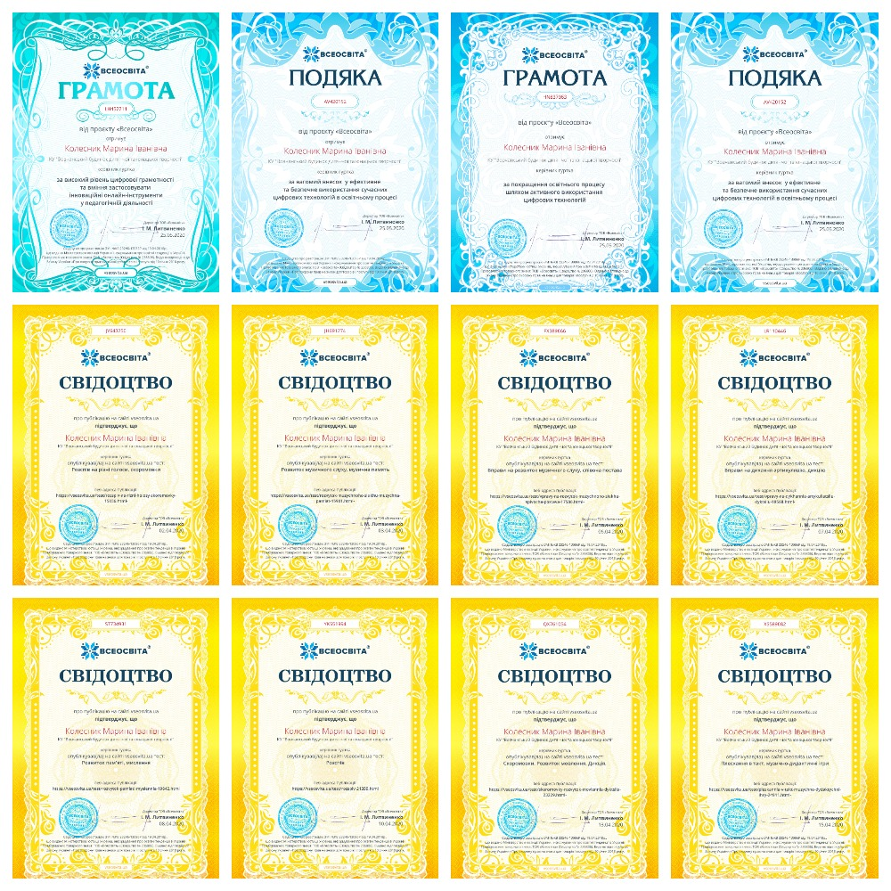
Рис. 1.3. Свідоцтва про публікацію методичних розробок працівниками КУ «Вовчанський БДЮТ»

Окрім цього керівники гуртків закладу підвищували рівень професійної компетентності засобами мережі Internet: відвідували онлайн лекції, інтернет-конференції, семінари, вебінари.
За результати проходження зазначених видів самоосвіти педагоги отримали свідоцтва та сертифікати

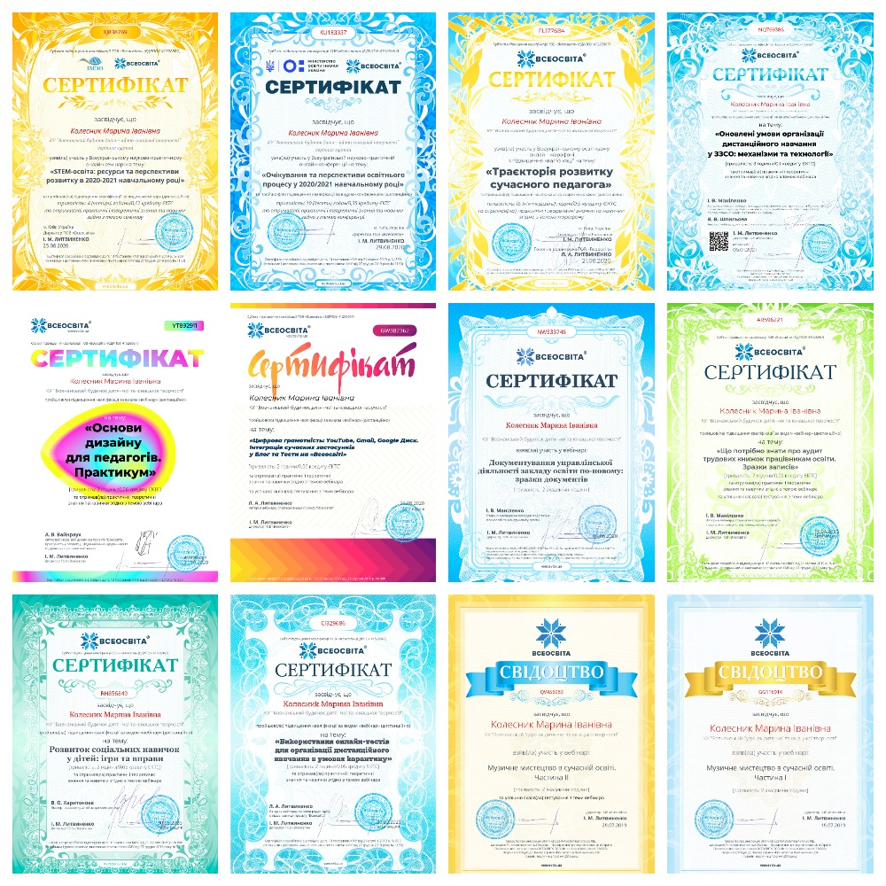
Рис. 1.4. Свідоцтва про прослуховування інтернет-конференцій, семінарів, вебінарів працівниками КУ «Вовчанський БДЮТ»

Педагогами в своїй роботі під час карантину використовувались й інші форми дистанційного навчання:
- віртуальні екскурсії;
- онлай конкурси, фестивалі.
Цікавими формами отримання певного досвіду для дітей і педагогів стали перегляди відео уроків, майстер-класів, онлайн-занять інших педагогів закладів позашкільної, дошкільної, професійної освіти та вищої освіти.
Так, обмінюючись досвідом, керівники хореографічних гуртків запропонували спільний перегляд віртуальної екскурсії «П.Вірський – творець Державного Академічного ансамблю народного танцю України», відео екскурсії «Всесвіт української вишиванки» та виступів артистів цирку Дю Солей з метою знайомства, поєднання та використання акробатичних комбінацій.
Що стосується результативності роботи то саме в 2020 році керівники гуртків разом з гуртківцями здобули найбільшу кількість нагород аніж за останні 3 роки.
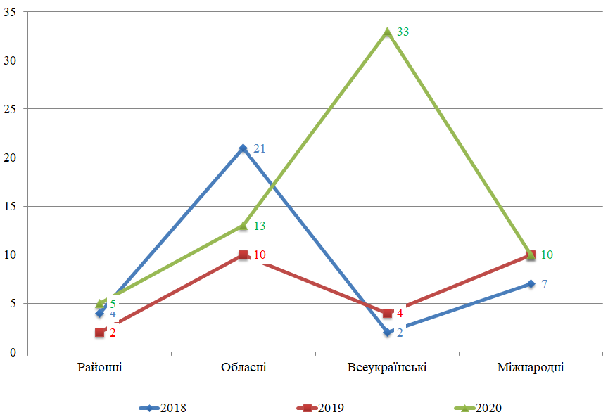
Рис. 1.5. Моніторинг результативності гуртківців КУ «Вовчанський БДЮТ» з призовими місцями за 2018-2020 рр.

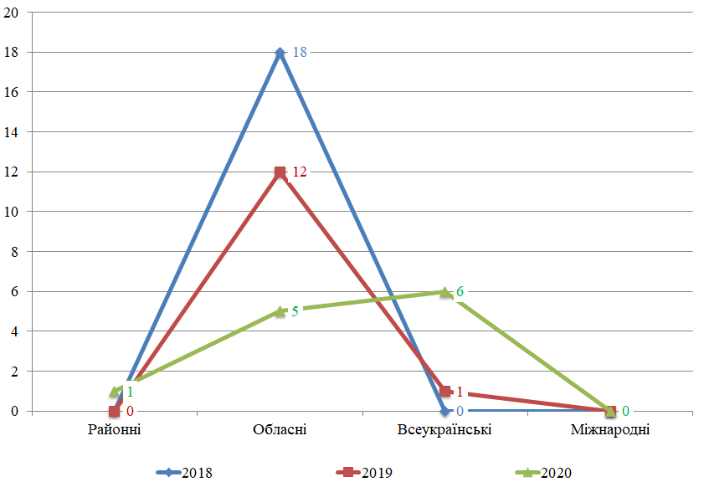

Рис. 1.6. Моніторинг результативності гуртківців КУ «Вовчанський БДЮТ» за отриманими подяками за 2018-2020 рр.

Моніторинг результативності свідчить про зниження результатів участі в обласних конкурсах та змаганнях, але покращилася результативність у районних, Всеукраїнських та Міжнародних конкурсів та фестивалів.
Окрім цього зросла якість отриманих нагород, якщо раніше вихованці не отримували нагороди за 1,2,3 місця, а лише мали грамоту про участь чи подяку, то в 2020 році їх кількість мінімізувалась до 5% від загальної кількості призових нагород.
Сумарний результат перемог в 2020 році значно вищий у порівнянні з минулими роками. Результативність підготовки керівниками гуртків вихованців до конкурсів (фестивалях, турнірах) в 2020 рік відображена нижче.

Таблиця 1.7.
Результативність підготовки керівниками гуртків вихованців до конкурсів (фестивалях, турнірах) станом на 31.12.2020 р.

П.І.Б.  керівника гуртка | Назва гуртка | Конкурси
П.І.Б.  керівника гуртка | Назва гуртка | Кількість | Перемоги
Багнюк К.В | "Народної творчості" | 2 | 2
Варцаба Л.В | "Дівочий хорови спів" | 1 | 1
Ковальова Г.О. | "Екологічне краєзнавство" | 10 | 3
Ковальова С.В. | "Сучасна хореографія | 2 | 2
Ковальова С.В. | "Театральне мистецтво" | 1 | 1
Статко І.О. | "Юні журналісти" | 1 | 1
Ферджулян О.П. | "Народної творчості" | 7 | 4
Ферджулян О.П. | "Студія образотворчого мистецтва" | 6 | 2
Чигринова С.Е | "Бісерне рукоділля" | 5 | 3
Чигринова С.Е | "Декоративно-ужиткове мистецтво" | 1 | 1
Колесник М.І. | "Основи музичного мистецтва" | 39 | 39
Усього: |  | 73 | 57

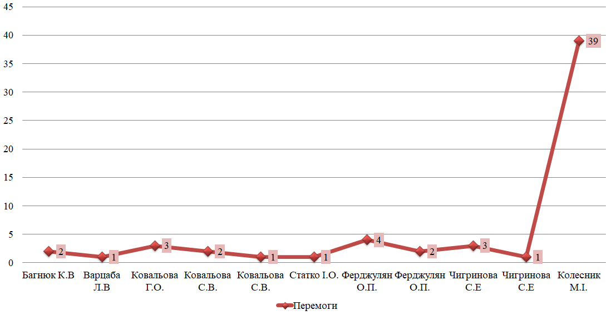
Рис. 1.7. Моніторинг результативності підготовки керівниками гуртків вихованців до конкурсів (фестивалях, турнірах) станом на 31.12.2020 р.
Як видно з даних таблиці 1.7. найкращій результат роботи відзначено у керівника гуртка «Основ музичного мистецтва» Колесник М.І. – 39 нагород, Ферджулян О.П. – 6 нагород, Чигринової С.Е. – 4 нагороди.
З метою стимулювання інтелектуального і творчого розвитку вихованців та активізації їх потенційних пізнавальних можливостей, забезпечення економічних і соціальних гарантій самореалізації особистості, педагогічна педагогічна рада закладу порушує клопотання перед експертною комісією Вовчанської районної ради про встановлення щомісячної стипендії вихованцям які мають певні здобутки.
Так в 2020 році 6 вихованців отримали стипендію голови Вовчанської районної державної адміністрації та голови Вовчанської районної ради «Обдарованість» для дітей та молоді, а саме:

№ | ПІБ вихованця | ПІБ керівника | результати
№ | ПІБ вихованця | ПІБ керівника | назва конкурсу | місце
1 | Пролагаєва Марія | Колесник Марина Іванівна | Міжнародний фестиваль - конкурс вокального мистецтва "ПАРАД ЗІРОК" Творча спілка "Асоціація діячів естрадного мистецтва України" ART ZIRKA FEST" | лауреат І ступеню
1 | Пролагаєва Марія | Колесник Марина Іванівна | Міжнародний багатожанровий фестиваль - конкурс ""SUNFLOWER-FEST Парад зірок" | лауреат ІІІ ступеню
1 | Пролагаєва Марія | Колесник Марина Іванівна | Міжнародний фестиваль-конкурс мистецтв «Grand Music Fest» | лауреат ІІ ступеню
1 | Пролагаєва Марія | Колесник Марина Іванівна | IV Міжнародний фестиваль - конкурс вокального мистецтва "Місто дитинства";" | лауреат ІІІ ступеню
1 | Пролагаєва Марія | Колесник Марина Іванівна | Міжнародний фестиваль-конкурс "Зоряна Симфония" | лауреат І ступеню
1 | Пролагаєва Марія | Колесник Марина Іванівна | XVIII Всеукраїнський конкурс фестиваль сучасного музичного мистецтва "Харківські Зорі Зима 2020" | І місце
1 | Пролагаєва Марія | Колесник Марина Іванівна | І Міжнародний фестиваль конкурс Saund Sity Music Fest. | лауреат ІІІ ступеню
2 | Бережний Лука | Варцаба Людмила Валеріївна | Міжнародний фестиваль - конкурс "Світ талантів" Спілка музикантів України | Лауреат ІІІ ступеню
3 | Сапельник Анастасія | Тишкевич Олена Іванівна | Міжнародний музичний фестиваль виконавського мистецтва "Музика - на спільний дім" 5 відкритий конкурс конкурс Естрадно - джазового виконавства та імпровізації "Джаз - фієста 2019" | Лауреат ІІІ ступеню
4 | Темербек Анастасія | Ковальова Галина Олексіївна | Обласний этап Всеукраїнської природоохоронної акції "Ліси для нащадків" | Дипломант ІІІ ступеню
4 | Темербек Анастасія | Ковальова Галина Олексіївна | Обласний етап Всеукраїнського юнацького фестивалю "В об'єктиві натураліста" | Дипломант ІІ ступеню
5 | Хайло Юлія | Ковальова Галина Олексіївна | Обласне свято дитячої творчості "Жива вода- Дельта" конкурс фотографії | Дипломант ІІІ ступеню
5 | Хайло Юлія | Ковальова Галина Олексіївна | Обласний етап Всеукраїнського юнацького фестивалю "В об'єктиві натураліста" | Дипломант ІІ ступеню
6 | Колисниченко Ольга | Чигринова Світлана Євгенівна | Всеукраїнський конкурс "Знай і люби свій край" | Дипломант ІІІ ступеню

Призначення даної стипендії спрямоване на реалізацію права кожної дитини брати участь у науковому, культурному і творчому, спортивному житі суспільства (ст. 31 Конвенції ООН про права дитини), виховання громадянина України і патріота нашого міста, залучення підростаючого покоління до розкриття свого творчого потенціалу, формування інтелекту, духовності як ефективного засобу соціалізації дітей та підлітків.
Оскільки основним показником якості та результативності виконання навчальних програм та навчально-тематичних планів є участь та отримання призових місць вихованцями, творчими колективами закладу у районних, обласних, Всеукраїнських, міжнародних конкурсах, фестивалях, виставках то впевнено можемо стверджувати, що не дивлячись на встановлення карантину керівники гуртків забезпечили повноцінне виконання навчальних програм гуртків в 2020 році за рахунок застосування елементів дистанційного навчання.
На 2021/2022 навчальний рік керівництво закладу має на меті :
- формувати й постійно розвивати творчі здібності вихованців;
- спрямувати педагогічну діяльність на збагачення духовних зв’язків дитячого та педагогічного колективу, зміцнювати неформальні дружні зв’язки між вихованцями, зберігати традиції БДЮТ;
- підтримувати і розвивати ініціативи гуртківців, які спрямовані на цікаве, змістовне проведення дозвілля;
На 2021/2022 навчальний рік заплановані наступні заходи з організації освітнього процесу:

ЗАХОДИ ПО ОРГАНІЗАЦІЇ ОСВІТНЬОГО ПРОЦЕСУ
В 2021/2022 НАВЧАЛЬНОМУ РОЦІ

№ | Найменування заходу | Термін виконання | Відповідальний  за виконання | Відмітка про виконання
1 | Сформувати та скомплектувати навчальні групи відповідно до Положення про позашкільний заклад, навчально-матеріальної бази та пропускної можливості робочих кабінетів | січень  вересень | директор, заступник директора з НВР
2 | Провести розподіл та закріплення за педагогами робочих приміщень | вересень | заступник директора з НВР
3 | Провести інструктаж з правил техніки безпеки, правил протипожежної безпеки | січень  вересень | методист
4 | Довести до відома педагогів зміни та доповнення до посадових та функціональних обов’язків | вересень | директор
5 | Провести в гуртках «День відкритих дверей». | до 15 вересня | керівники гуртків
6 | Скласти та затвердити навчальний план закладу | серпень, вересень | директор, заступник директора з НВР
7 | Затвердити плани роботи керівників гуртків | січень,  вересень | директор
8 | Скласти та затвердити розклад занять гуртків | січень,  вересень | директор, заступник директора з НВР
9 | Надавати допомогу педагогам закладу в плануванні освітнього процесу | постійно | методист
10 | Створити та вести банк даних вихованців, що здобувають нагороди в районних, обласних, всеукраїнських та міжнародних конкурсах, фестивалях, виставках | постійно | методист
11 | Провести перевірку стану наповненості та збереження навчальних груп | квітень,  листопад | директор  методист
12 | Провести фронтальну перевірку Журналів обліку роботи гуртка | грудень, травень | методист
13 | Провести педагогічну раду | Не рідше 3 разів на рік | директор, заступник директора з НВР, методист
14 | Провести нараду при директорові | Не рідше 3 разів на рік | директор, заступник директора з НВР, методист
15 | Проводити педагогічний аналіз освітнього процесу | протягом року | директор, заступник директора з НВР, методист
16 | Вести постійний внутрішній контроль за станом освітнього процесу | протягом року | директор, заступник директора з НВР, методист
17 | Спланувати роботу закладу на літній період | травень | директор, заступник директора з НВР, методист
18 | Здійснити аналіз виконання плану роботи за 2020/2021 навчальний рік | червень | директор, заступник директора з НВР, методист
19 | Скласти річний план роботи закладу на 2022/ 2023 навчальний рік | червень | директор, заступник директора з НВР, методист

2. ОРГАНІЗАЦІЯ МЕТОДИЧНОЇ РОБОТИ

Методична робота – важлива складова післядипломної педагогічної освіти, яка має цілісну систему дій і заходів, спрямованих на підвищення кваліфікації та професійної майстерності кожного педагогічного працівника, розвиток творчого потенціалу педагогічного колективу, досягнення позитивних результатів освітнього процесу.
Основними критеріями методичного забезпечення педагогів є :
- розвиток творчої активності педагогів;
- підвищення рівня професійної компетентності, застосування досвіду, знань в практичній діяльності;
- упровадження нових педагогічних технологій;
- участь та результативність у фахових конкурсах.
Інформаційно-методична робота БДЮТ у 2020 році була спрямована на підвищення якості позашкільної освіти в сучасних умовах, виховання соціально зрілої, творчої особистості, громадянина України і патріота своєї держави, підготовку учнівської молоді до свідомого вибору сфери життєдіяльності.
Методична робота з педагогами закладу організована через колективні (засідання педагогічної ради), індивідуальні форми роботи (консультації),самоосвіту педагогічних працівників, участь у майстер-класах тощо.
Одним із найважливіших питань у навчально-методичній роботі є атестація педагогічних працівників, що відбувається відповідно до нормативно-правових документів, а саме відповідно до Закону України «Про освіту», Типового положення про атестацію педагогічних працівників, затвердженого наказом Міністерства освіти і науки України від 06.10.2010 № 930, зареєстрованого у Міністерстві юстиції України 14.12.2010 за № 1255/18550, (зі змінами від 08.08.2013 № 1138).
Підсумки атестації педагогічних працівників в 2020 році зазначені нижче.

№з/п | П.І.Б., посади педпрацівників, які були атестовані у поточному навчальному році | Кількість атестованих |  | З вищою освітою |  |  |  |  |  | Без вищої освіти
№з/п |  |  |  | Кваліфікаційна категорія |  |  |  | Педагогічне звання (вказати назву звання) |  | Тарифний розряд |  | Педагогічне звання (вказати назву звання )
№з/п |  | З вищою освітою | Без вищої освіти
 |  |  |  | Вища | І | ІІ | 12 тарифний розряд | Присвоєно | Відповідність | Встановлено . | Відповідність | Присвоєно | Відповідність
1 | Григорєв Ю.П. | 1 |  |  |  |  | 1
2 | Ферджулян О.П. | 1 |  |  |  |  | 1
3 | Варцаба Л.В. | 1 |  |  |  |  | 1
Всього педагогів |  | 3 |  |  |  |  | 3

Окрім вище зазначених напрямів методична робота Вовчанського будинку дитячої та юнацької творчості протягом 2020/2021 навчального року була спрямована й на підвищення кваліфікаційного рівня педагогів.
Так на виконання ст. 57 Закону України «Про освіту» в 2020 році на базі КВНЗ «Харківська академія безперервної освіти» пройшли курси підвищення кваліфікації відповідно до термінів 3 педагоги Вовчанського будинку дитячої та юнацької творчості, а саме:

№ | П.І.Б. педпрацівника | Напрям | Термін
1 | Колесник М.І. | Керівники гуртків закладів позашкільної освіти | 2020
2 | Черняк Ю.О. | Керівники гуртків закладів позашкільної освіти | 2020
3 | Чигринова С.В. | Керівники гуртків закладів позашкільної освіти | 2020

Важливим напрямком у навчально-методичній роботі є самоосвіта педагогів. Протягом 2020 року чотири керівники гуртка закладу відвідали семінари чи вебінари різних рівнів.
Заняття гуртків в закладі позашкільної освіти проводилося згідно типових навчальних програм для позашкільних навчальних закладів та варіативних навчальних програм, затверджених методичною радою відділу освіти. Всі навчальні програми були виконані в повному обсязі і учні одержали додаткові знання та практичні вміння.
Протягом навчального року систематично проводилася перевірка документації керівників гуртків, яка показала, що документація знаходиться у задовільному стані.
Протягом навчального року керівниками гуртків були проведені відкриті заняття, надавалися необхідні консультації та інша методична допомога.
Багато уваги приділялось співпраці з державними та громадськими організаціями району.
На web-сайті БДЮТ висвітлювалась та постійно оновлювалась інформація про організацію та підсумки проведення обласних етапів Всеукраїнських конкурсів, виставок, акцій; методичні рекомендації з питань організації позашкільної освіти.
Але поряд з цим необхідно зазначити, що недостатньо уваги приділяється узагальненню та розповсюдженню передового досвіду керівників гуртків, педагоги не в достатній мірі вивчають передовий педагогічний досвід своїх педагогів та досвід роботи кращих педагогів інших позашкільних закладів, керівники гуртків поки що не беруть участь у професійних конкурсах, мало уваги приділяється самоосвітній діяльності педагогів, недостатньо проводилась робота щодо участі обдарованих дітей в роботі Харківського територіального відділення МАН.
Виходячи з аналізу діяльності педагогічного колективу КУ «Вовчанський БДЮТ» за попередній навчальний рік, специфіку та традиції закладу, матеріальну базу та керуючись нормативними документами, на 2021/2022 навчальний рік визначено наступні пріоритетні завдання з організації методичної роботи в закладі, а саме:
- забезпечення високої якості освітнього процесу шляхом впровадження інновацій в освітній процес;
- узагальнення і поширення прогресивного педагогічного досвіду;
- забезпечення педагогічних працівників інформацією з основних напрямів розвитку позашкільної освіти, програмного забезпечення, навчально-методичної літератури;
- участь в районних, обласних, ввсеукраїнських та міжнародних конкурсах, в захисті науково-дослідницьких робіт;
- виховання у вихованців, учнів і слухачів патріотизму, любові до України, поваги до народних звичаїв, традицій, національних цінностей Українського народу, а також інших націй і народів;
- створення умов для творчого, інтелектуального, духовного і фізичного розвитку вихованців, учнів і слухачів;
- пошук, розвиток та підтримка здібних, обдарованих і талановитих вихованців, учнів і слухачів;
- виховання в учасників освітнього процесу свідомого ставлення до власної безпеки та безпеки оточуючих;
Проблемна тема, над якою буде працювати педагогічний колектив у 2021 році : "Забезпечення якості освіти шляхом формування ключових компетентностей учасників навчально-виховного процесу".
На 2021/2022 навчальний рік заплановані наступні заходи з організації методичної роботи в закладі:

ЗАХОДИ ПО ОРГАНІЗАЦІЇ МЕТОДИЧНОЇ РОБОТИ В ЗАКЛАДІ НА 2021/2022 НАВЧАЛЬНИЙ РІК

№ | Найменування заходу | Термін  виконання | Відповідальний  за виконання | Відмітка  про  виконання
1 | Провести засідання педагогічної ради закладу | Не менше 3 раз на рік | директор, заступник директора з НВР, методист
2 | Визначити головні та пріоритетні напрямки педагогічної діяльності закладу | вересень, січень | директор, заступник директора з НВР, методист
3 | Ознайомити педагогічних працівників із застосуванням новітніх педагогічних технологій в галузі позашкільної освіти | вересень, січень | методист
4 | Відвідати заняття гуртків з метою вивчення процесу адаптації вихованців до освітнього процесу та оцінки ступеня взаємодії учень-керівник гуртка | жовтень,  лютий | методист, заступник директора з НВР,
5 | Провести систематичну роботу щодо підвищення педагогічної майстерності | протягом року | методист
6 | Надавати методичну та практичну допомогу керівникам гуртків | постійно | методист
7 | Провести роботу з педагогічними кадрами спрямовану на розвиток творчої ініціативи, удосконалення компетентності, відповідальності | протягом року | методист
8 | Проводити роботу з батьками щодо організації освітнього процесу закладу | постійно | методист
9 | Забезпечити керівників гуртків інформаційно-методичними матеріалами | протягом року | методист
10 | Спланувати графік проведення відкритих занять керівниками гуртків | вересень | методист
11 | Провести відкриті заняття | відповідно до графіка | керівники гуртків
12 | Забезпечити діяльність педагогів закладу програмним, науково-методичним матеріалом | січень  вересень | методист
13 | Довести до відома працівників закладу результативність освітнього процесу, проведення масових заходів, участі в змаганнях, конкурсах, конференціях, олімпіадах | щомісяця | методист
14 | Залучати талановиту учнівську молодь до участі у обласних, Всеукраїнських конкурсах, олімпіадах | протягом року | методист
15 | Забезпечити методичне супроводження конкурсів, виставок, масових заходів | постійно | методист
16 | Оформити документацію:  журнал спостережень на заняттях, облікові картки | протягом року | методист
17 | Провести моніторинг освітнього процесу | протягом року | методист
18 | Поповнити інформаційний банк даних про обдарованих дітей | протягом року | методист
19 | Надати методичні рекомендації стосовно діючих навчальних програм, впровадження навчальних програм нового покоління | серпень | методист

Окрім зазначених вище заходів, методист закладу щороку складає план заходів по роботі з молодими педагогами. Так на 2021/2022 навчальний рік заплановані наступні заходи:

ЗАХОДИ ПО ОРГАНІЗАЦІЇ РОБОТИ З МОЛОДИМИ ПЕДАГОГАМИ ЗАКЛАДУ НА 2021/2022 НАВЧАЛЬНИЙ РІК

№  з\п | Назва заходу | Термін проведення | Відповідальні | Відмітка  про виконання
1 | Продовження практики наставництва з метою надання допомоги молодим педагогам | протягом року | методист
2 | Складання розкладу для взаємного відвідування занять гуртків молодими керівниками і наставниками | вересень жовтень | методист
3 | Відвідування занять гуртків педагога-наставника:  - методика організації початку заняття гуртка;  - форми та методи роботи з вихованцями;  - організація самостійної діяльності вихованців;  - диференціація на занятті гуртка;  - активізація пізнавальної діяльності вихованців на занятті гуртка | протягом року | методист
4 | Складання плану самоосвіти молодих педагогів | вересень | методист
5 | Надання допомоги молодому педагогу в плануванні роботи (навчальні програми, вимоги до календарного та поурочного планів), в ознайомленні з вимогами до ведення документації | протягом року | методист
6 | Надання допомоги молодому педагогу у визначенні типології заняття та вимог до його проведення; визначенні напрямків роботи та складання календарного плану на семестри та літній період | протягом року | методист
7 | Визначення рівня професійної підготовки молодих фахівців, визначення педагогічних проблем керівників гуртків | вересень | методист
8 | Здійснення попереджувального контролю з метою пошуку найбільш ефективних методів проведення заняття та найраціональніших прийомів роботи педагога | протягом року | методист
9 | Здійснення контролю за виконанням педагогами єдиних вимог до вихованців, норм педагогічної етики та принципів особистісно-орієнтованої освіти | протягом року | методист
10 | Вивчення результативності методичної роботи з молодими педагогами, реалізації ними рекомендацій та процесу їх адаптації | квітень | методист

3. ОРГАНІЗАЦІЙНО-МАСОВА РОБОТА

Впродовж 2020/2021 навчального року в КУ Вовчанський БДЮТ» здійснювався комплекс заходів, спрямованих на пошук, навчання і розвиток обдарованих дітей, а також створення умов для їхнього творчого самозростання.
Одними із зазначених заходів є залучення вихованців закладу до організаційно – масової роботи.
Вже традиційним для закладу є залучення гуртківців закладу до районних масових заходів , а саме:
- привітанні учасників серпневої наради педагогічних працівників району;
- День рятувальника;
- Міжнародний день літніх людей;
- концертна програма до Дня вчителя;
- День Захисника України;
- День звільнення України вiд фашистських загарбників;;
- День місцевого самоврядування;
- День Святого Миколая;
- відкриття районної ялинки;
- День Соборності тa Свободи України;
- День працівника пожежної охорони;
- Масляниця;
- Міжнародний жіночий день 8 березня;
- День Перемоги 9 травня;
- День вишиванки;
- День прикордонника;
- День захисту дітей;
- День медичного працівника;
- День Конституції України;
- День молоді;
- День Державного Прапора України;
- День Незалежності України;
Майже жодне свято, що відзначається в районі не проходить без вихованців нашого закладу.
Окрім залучення дітей в районні заходи , проводиться робота що участі в обласних масових заходах, а саме:
- Обласна виставка писанкарства «Різдвяна писанка» ;
- Обласна виставка юних природоохоронців «Зимовий вернісаж» ;
- І обласний (відбірковий) етап Всеукраїнського юнацького фестивалю «В об’єктиві натураліста» ;
- І відбірковий етап обласного відкритого фестивалю дитячої художньої творчості «Таланти третього тисячоліття» ;
- Обласна фотовиставка «Територія пригод - 2020» ;
- Обласний етап Всеукраїнської природоохоронної акції «Годівничка» ;
- Обласна виставка-конкурс писанкарства «Українська Великодня писанка» ;
- Свято дитячої творчості «Жива вода – Дельта» ;
- Обласна акція у рамках Всеукраїнської акції «День натураліста» ;
- Обласний етап Всеукраїнської природоохоронної акції «Ліси для нащадків» ;
- Обласний етап Всеукраїнського природоохоронної акції «Птах року -2020» ;
- Обласний етап Всеукраїнського заочного конкурсу робіт юних фотоаматорів «Моя Україно!» ;
- Обласний етап Всеукраїнського конкурсу «Новорічна композиція» ;
- Обласний етап Всеукраїнського конкурсу «Український сувенір».
- Фестиваль патріотичної пісні Харківський обласний центр молоді
Окрім вище зазначених заходах гуртківці КУ «Вовчанський БДЮТ» приймали участь і у всеукраїнських та міжнародних заходах, а саме:
- Всеукраїнська Природоохоронна пропагандистська акція "Грак - птах року";
- Всеукраїнський конкурс "Знай і люби свій край";
- Всеукраїнський ткатральний конкурс ім. Марка Ентіна "Лимонад";
- І Всеукраїнський фестиваль - конкурс дитячої та юнацької творчості ЛемЦвіт";
- Відкритий всеукраїнський Дистанційний багатожанровий конкурс "Битва жанрів" онлайн;
- Всеукраїнська рада з питань хореографії Департамент культури Харківської міської ради V Фестиваль конкурс багатожанрового мистецтва "Квіти зимцерли";
- Всеукраїнський конкурс фестиваль сучасного музичного мистецтва Харківські Зорі зима 2020;
- IV Відкритий конкурс бандуристів та вокалістів імені Надії Марченко;
- Міжнародний фестиваль - конкурс "Світ талантів" Спілка музикантів України;
- Міжнародний фестиваль-конкурс "Зоряна Симфония";
- 4 Міжнародний фестиваль - конкурс "Світ талантів" спілка музикантів україни;
- Міжнародний фестиваль - конкурс вокального митецтва "ПАРАД ЗІРОК" Творча спілка "Асоціація діячів естрадного мистецтва України" ART ZIRKA FEST;
- Міжнародний фестиваль-конкурс мистецтв «Grand Music Fest» ;
- Міжнародний музичний фестиваль виконавського мистецтва "Музика - на спільний дім" 6 відкритий конкурс конкурс Естрадно - джазового виконавства та імпровізації "Джаз - фієста 2020";
- Міжнародний фестиаль конкурс дитячої творчості (Білорусь) LEMARI, Минск;
- International Оnline vocal competishion MONACO-MONTE CARLO
- VII Міжнародний фестиваль конкурс "Української культури "Берегиня"
- ONLINE CONTEST 2020 SINGERS OF 41 COUNTRIES MALTA, EU
- Міжнародний фестиваль конкурс "Victoria Star"
- Міжнародний фестиаль конкурс Saund Sity Music Fest
Майже в усіх зазначених заходах гуртківці КУ «Вовчанський БДЮТ» посіли призові місця.
На майбутній 2021/2022 навчальний рік педагогічна рада затвердила наступні масові заходи в яких гуртківцям закладу буде запропоновано прийняти участь. Зазначений перелік заходів є невичерпним та не остаточним оскільки у керівника гуртка існує право доповнити зазначений список масових заходів додатковими заходами в яких гуртківці бажають прийняти участь.

ЗАХОДИ З ОРГАНІЗАЦІЙНО-МАСОВА РОБОТА ЗАКЛАДУ НА 2021/2022 НАВЧАЛЬНИЙ РІК

№ | Найменування заходу | Термін виконання | Відповідальний за виконання | Відмітка  про виконання
1 | Відвідування музеїв, театрів вихованцями закладу | протягом року | методист, керівники гуртків
2 | Співпрацювати з творчими та громадськими організаціями | протягом року | директор методист
3 | Прийняти участь в обласному етапі Всеукраїнської експедиції учнівської та студентської молоді «Моя Батьківщина - Україна» | вересень | методист, керівники гуртків
4 | Прийняти участь у Всеукраїнській акції з благоустрою «За чисте довкілля» | вересень | методист, керівники гуртків
5 | Організувати та провести день відкритих дверей | вересень | методист, керівники гуртків
6 | Обласна акція у рамках Всеукраїнської акції «День натураліста» (заочно), | вересень | методист, керівники гуртків
7 | Прийняти участь в обласному етапі Всеукраїнського заочного конкурсу робіт юних фотоаматорів «Моя Україно!» | жовтень | методист, керівники гуртків
8 | Прийняти участь в обласному очно-заочному етапі Всеукраїнського конкурсу «Новорічна композиція» | грудень | методист, керівники гуртків
9 | Обласний очно-заочний етап Всеукраїнського конкурсу «Український сувенір», | грудень | методист, керівники гуртків
10 | Провести свято «День Святого Миколая» | грудень | методист, керівники гуртків
11 | Провести новорічно-різдвяні свята | грудень | методист, керівники гуртків
12 | Прийняти участь у Обласній виставці юних природо-охоронців «Зимовий вернісаж» | січень | методист, керівники гуртків
13 | Прийняти участь у обласній виставці писанкарства «Різдвяна писанка» | січень | методист, керівники гуртків
14 | Обласний етап Всеукраїнського заочного конкурсу – фотовиставки до Дня Соборності України «Україна – це ми!» | січень | методист, керівники гуртків
15 | Прийняти участь у філософській історико-краєзнавчий конференції «Пізнай себе, свій рід, свій нарід» | лютий | методист, керівники гуртків
16 | Прийняти участь у І-му відбірковому етапі обласного відкритого фестивалю дитячої художньої творчості «Таланти третього тисячоліття» | лютий | методист, керівники гуртків
17 | Прийняти участь І обласному відбірковому етапі Всеукраїнського юнацького фестивалю «В об’єктиві натураліста» за темою «Моя мала Батьківщина» | лютий | методист, керівники гуртків
18 | Прийняти участь в обласній фотовиставці «Територія пригод – 2021» | лютий | методист  керівники гуртків
19 | Прийняти участь в обласному конкурсі «Слобожанські дзвони перемоги» | березень-травень | методист, керівники гуртків
20 | Прийняти участь у ІІ обласному етапі Всеукраїнського конкурсу еколого-натуралістичного напряму «Земля – наш спільний дім» | березень | методист, керівники гуртків
21 | Обласна акція «Молодь - за здоровий спосіб життя!» | березень, квітень | методист, керівники гуртків
22 | Прийняти участь у святі дитячої творчості «Жива вода - Дельта» | квітень | методист, керівники гуртків
23 | Прийняти участь в обласній виставці-акції «SOS-вернісаж, або друге життя відходів» (до Дня Землі) | квітень | методист, керівники гуртків
24 | Прийняти участь у І обласному (відбірковому) етапі Всеукраїнського зльоту учнівських лісництв закладів загальної середньої та позашкільної освіти | квітень | методист, керівники гуртків
25 | Прийняти участь в обласній виставці-конкурсі писанкарства «Українська Великодня писанка» | квітень | методист, керівники гуртків
26 | Прийняти участь в обласному етапі Всеукраїнського конкурсу декоративно-ужиткового та образотворчого мистецтва «Знай і люби свій край» | квітень | методист, керівники гуртків
27 | Прийняти участь в заходах до святкування «Дня Перемоги у Другій світовій війні» | травень | методист, керівники гуртків
28 | Прийняти участь у ІІ-му обласному етапі обласного відкритого фестивалю дитячої художньої творчості «Таланти третього тисячоліття» | травень | методист, керівники гуртків
29 | Прийняти участь в обласному зльоті юних краєзнавців Харківщини | травень червень | методист, керівники гуртків
30 | Підготувати та провести заходи до «Дня захисту дітей» | травень | методист, керівники гуртків

4. УПРАВЛІННЯ ЗАКЛАДОМ ТА КОНТРОЛЬ

З метою оптимізації управління життєдіяльністю КУ «Вовчанський БДЮТ» в закладі створено органи управління, діяльність яких дає змогу враховувати потреби учасників освітнього процесу.
Наявність розгалуженої структури управлінських органів у закладі позашкільної освіти вимагає організації їх взаємодії, координації роботи всіх підрозділів.
До структури управлінських органів закладу належать:
  - органи колегіального управління (педагогічна рада, нарада при директорі);
  - адміністрація закладу (директор, його заступники);
  - органи громадського самоврядування (працівників закладу (профком), батьків (батьківський комітет).
Управління сучасним закладом позашкільної освіти є складною системою з багатьма внутрішніми взаємозв'язками. Його ефективність багато в чому залежить від правильного розподілу обов'язків в адміністрації закладу, до якої належать директор та його заступники.
Директор закладу організовує планування змісту та забезпечення освітнього процесу, несе за нього відповідальність. До його обов'язків належить також піклування про здоров'я, безпеку вихованців, про створення умов для позашкільної роботи.
Директор наділений адміністративною владою, і від уміння користуватися нею залежить його авторитет. Він не може бути консервативним виконавцем інструкцій, а мусить бути творчим керівником.
Директор КУ «Вовчанський БДЮТ» керує роботою своїх заступників, узгоджує спільну діяльність адміністрації закладу з громадськими організаціями, педагогічними працівниками та здобувачами освіти, відповідає за комплектування гуртків і профорієнтування випускників закладу.
Один з найголовніших напрямів його роботи — добір і розстановка педагогічних кадрів.
У сфері його компетенції організація роботи педагогічної ради, батьківського комітету, загальне керівництво методичною роботою, навчально-виховним процесом, координація роботи педагогічних та технічних працівників.
Директор несе відповідальність за організацію роботи з охорони праці і техніки безпеки, забезпечення гігієни праці вихованців і педагогів.
Заступник директора з навчально-виховної роботи організовує і контролює процес навчання вихованців, їх всебічний розвиток і поведінку.
Контролює виконання навчальних планів і програм. Складає і контролює розклад уроків, проведення навчальних екскурсій.
Відповідає за звітність із питань навчально-виховного процесу.
Модернізація системи освіти і виховання передбачає і оновлення управлінської діяльності в закладі позашкільної освіти, основними завданнями якої є створення власної моделі розвитку, відпрацювання системи регулятивного співробітництва та мотивації діяльності педколективу. Для цього дирекцією закладу щороку створюються заходи по контролю та управлінню закладом. На новий 2022/2021 навчальний рік передбачені наступні заходи :

ЗАХОДИ ПО КОНТРОЛЮ ТА УПРАВЛІННЮ ЗАКЛАДОМ
НА 2021/2022 НАВЧАЛЬНИЙ РІК

№ з/п | Назва заходу |  | Термін проведення | Форма роботи |  | Відповідальні |  | Відмітка про виконання
- Організація та проведення заходів з педагогічними працівниками:
1.1 | Засідання педагогічної ради:
2020
1 | - Про вибори секретаря педагогічної ради  - Про затвердження положення про педагогічну раду закладу  - Про виконання рішень попередніх педрад за 2020 рік  - Про підсумки навчально-виховної роботи за І семестр 2020/2021 н.р.  - Про затвердження орієнтовного плану підвищення кваліфікації педагогічних працівників в 2021 р.  - Про призначення відповідального за цивільний захист  - Про встановлення протипожежного режиму  - Про організацію роботи з безпеки життєдіяльності та хорони праці | Січень |  |  | засідання педради |  | директор, заступник директора з НВР, методист
2 | - Про виконання рішень попередніх педрад;  - Про результати атестації  керівників гуртків  - Про попередження дитячого травматизму.  - Про підсумки роботи з обдарованими вихованцями. | Травень |  |  | засідання педради |  | директор, заступник директора з НВР, методист
3 | - Про аналіз роботи закладу за 2021/2022 н.р.  - Про затвердження  попереднього педагогічного навантаження на 2021/2022 н.р.  - Про затвердження режиму роботи закладу.  - Про результати перевірки ведення журналів гурткової роботи та виконання навчальних програм за навчальний рік. | Серпень |  |  | засідання педради |  | директор, заступник директора з НВР, методист
1.2 | Загальні збори трудового колективу | грудень |  |  | збори труд.  кол-ву |  | Директор,  голова ПК, працівники закладу
1.3 | Адміністративні наради при директорові: | щомісячно |  |  |  |  | директор
1 | - Про аналіз навчально-виховної роботи за І семестр;  - Про підготовку та участь у  - масових заходах, конкурсах, виставках у ІІ семестрі  - Про дотримання під час навчально-виховного процесу правил техніки безпеки та охорони праці. | січень |  |  | протокол |  | директор, заступник директора з НВР, методист
2 | - Про стан гурткової роботи та результати перевірки журналів обліку гурткової роботи; | лютий |  |  | протокол |  | методист
3 | - Про організацію та проведення атестації педагогічних працівників | березень |  |  | протокол |  | методист
4 | - Про результати атестації  керівників гуртків | квітень |  |  | протокол |  | методист
5 | - Про стан роботи з попередження дитячого травматизму у ІІ семестрі  - Про організацію роботи керівників гуртків на літній період | травень |  |  | протокол |  | директор, заступник директора з НВР, методист
6 | - Про результати виконання  навчальних планів і програм;  - Про затвердження навальних програм;  - Про педагогічне навантаження; | серпень |  |  | протокол |  | директор, заступник директора з НВР, методист, керівники гуртків
7 | - Про комплектування груп ПНЗ;  - Про режим роботи закладу;  - Про організацію роботи  педагогічного колективу з охорони праці та техніки безпеки | вересень |  |  | протокол |  | директор, заступник директора з НВР, методист, керівники гуртків
8 | - Про ознайомлення з планом-сіткою обласних масових заходів на 2021/2022 н.р.;  - Про проведення інвентаризації матеріальних цінностей;  - Про ведення журналів гурткової роботи. | жовтень |  |  | протокол |  | директор, заступник директора з НВР, методист
9 | - Про методичні рекомендації щодо проведення відкритих занять; | листопад |  |  | протокол |  | директор, заступник директора з НВР, методис
10 | - Про підготовку до новорічних свят;  - Про організацію та проведення зимових канікул. | грудень |  |  | протокол |  | директор, заступник директора з НВР, методис
1.4.Контрольно - аналітична діяльність адміністрації :
1 | Вивчення стану гурткової  роботи (контроль за станом набору дітей у гуртках, охоплення гуртковою роботою дітей пільгових категорій, дітей, які мешкають в сільській місцевості, дітей внутрішньо переміщених осіб із зони антитерористичної операції на сході України;) |  | вересень – жовтень |  | поповнення банку даних «діти», звіт 1 - ПЗ |  | заст. директора
2 | Вивчення системи роботи  педагогічних працівників, які атестуються у 2020році |  | протягом року |  | відвідування занять, аналітична  довідка |  | методист
3 | Контроль за веденням  гурткової документації (оформлення журналів обліку роботи гуртків, виконання навчальних програм, навчально-тематичних планів) |  | протягом року |  | аналітична  довідка |  | методист
4 | Вивчення результативності  участі в обласних, Всеукраїнських, міжнародних масових заходах педагогів та вихованців закладу |  | протягом року |  | аналіт. довідка  збір інформ.  даних до пед.ради |  | методист
5 | Контроль відвідування занять вихованцями гуртків |  | протягом року |  | індивід.  консультації |  | директор, заступник директора з НВР, методист
6 | Перевірка дотримання правил безпеки життєдіяльності в гуртках |  | протягом року |  | нарада |  | методист
7 | Робота з охорони праці та дотримання правил охорони праці працівниками |  | протягом року |  | Наказ,  аналіт. довідка |  | методист

5. ФІНАНСОВО-ГОСПОДАРСЬКА ДІЯЛЬНІСТЬ
ТА МАТЕРІАЛЬНО-ТЕХНІЧНЕ ЗАБЕЗПЕЧЕННЯ ЗАКЛАДУ

Заклад позашкільної освіти розташований в одноповерховій будівлі, загальною площею 521 кв.м. Заклад має невелику прибудинкову територію, яку озеленено та відгороджено від автошляхів.
Для покрашення матеріально-технічного забезпечення закладу адміністрація закладу разом з засновником в 2020 році придбали нові меблі та музичну апаратуру для занять в актовій залі.

№  з/п | Повне найменування товару | Одиниця виміру | Кількість одиниць | Ціна за од, грн., без ПДВ | Сума, грн., без ПДВ
1. Меблі
1 | Стінка | шт | 1 | 3900,00 | 3900,00
2 | Стіл для викладача | шт | 6 | 2000,00 | 12000,00
3 | Стілець | шт | 7 | 700,00 | 4900,00
4 | Дошка аудиторна | шт | 2 | 2200,00 | 4400,00
5 | Шафа для зберігання дидактичного матеріалу | шт | 2 | 4200,00 | 8400,00
6 | Шкільна парта з лавкою регульована по висоті двомісна | шт | 25 | 2200,00 | 55000,00
7 | Комплект меблів: шкільна парта з лавкою регульована по висоті двомісна – 10шт; шафа для зберігання дидактичного матеріалу – 1шт.; стілець – 1 шт., дошка аудиторна – 1шт | комплект | 1 | 31000,00 | 31000,00
Разом |  |  |  |  | 119600,00
2. Апаратура
1 | SOUNDKING FI041  пасивна акустична система | шт | 2 | 4740,00 | 9 480,00
2 | SOUNDKING KB12A-1  активна акустична система | шт | 2 | 5250,00 | 10 500,00
3 | JB sound JB-GL8P  активний мікшерний пульт | шт | 1 | 13424,00 | 13 424,00
4 | Gatt Audio DM-40 мікрофон | шт | 6 | 482,00 | 2 892,00
5 | SOUNDKING SB400B  акустична стійка | шт | 2 | 505,00 | 1 010,00
6 | ROXTONE SSSJ210L5  акустичний кабель | шт | 2 | 257,00 | 514,00
7 | ROXTONE DMXX200L5 сигнальний кабель | шт | 2 | 244,00 | 488,00
8 | ROXTONE SMXJ250L10 мікрофоний кабель | шт | 6 | 275,00 | 1 650,00
Разом |  |  |  |  | 39 958,00
Для організації фінансово-господарської діяльності та покращення матеріальної технічної бази закладу адміністрація закладу щороку складає певні заходи . На 2021/2022 навчальний рік заплановані наступні заходи

ЗАХОДИ ПО ОРГАНІЗАЦІЇ
ФІНАНСОВО-ГОСПОДАРСЬКОЇ ДІЯЛЬНІСТЬ ТА ПОКРАЩЕННЮ
МАТЕРІАЛЬНО-ТЕХНІЧНОГО ЗАБЕЗПЕЧЕННЯ ЗАКЛАДУ
НА 2021/2022 НАВЧАЛЬНИЙ РІК

№ | Найменування заходу | Термін виконання | Відповідальний за виконання | Відмітка  про  виконання
1 | Підтримка приміщень закладу в належному санітарно-гігієнічному стані. | постійно | директор
2 | Систематичне дотримання санітарно-гігієнічного режиму закладу. | постійно | директор
3 | Систематичні контрольні перевірки всіх електроприладів та електромережі закладу | протягом року | директор
4 | Постійний контроль за своєчасним списанням використаних інструментів та матеріалів. | щомісяця | директор
5 | Систематичний контроль за використанням електроенергії та води. | протягом року | директор
6 | В літній період провести косметичний ремонт приміщень. | червень липень | працівники закладу
7 | Підготовка приміщень закладу до навчального року. | серпень | працівники закладу
8 | Чергова перевірка опалювальної системи. | вересень | директор
9 | Генеральні прибирання в кабінетах. | щомісяця | працівники закладу
10 | Упорядкування території закладу | квітень жовтень | працівники закладу

6. РОБОТА З КАДРАМИ

Освітній процес у закладі станом на 31.12.2019 р. забезпечують 29 педагогічних працівника, з яких 16 є сумісниками, а 13 основними робітниками (табл.6.1.)
Таблиця 6.1.
Кількість і склад педагогічних працівників позашкільного навчального закладу

Показник | Кількість працівників, усього, осіб | З них | З графи 1 -кількість  пенсіо-нерів,  осіб | З графи 1 – кількість працівників, які мають стаж педагогічної роботи |  |  |  | Кількість  зайнятих  ставок,  од.
Показник | Кількість працівників, усього, осіб | жінки | З графи 1 -кількість  пенсіо-нерів,  осіб |  |  |  |  | Кількість  зайнятих  ставок,  од.
 |  |  |  | до 3  років | від 3 до 10  років | від 10  до 20  років | більше  20  років | Кількість  зайнятих  ставок,  од.
А | 1 | 2 | 8 | 9 | 10 | 11 | 12 | 13
Педагогічні працівники (без керівників закладів і сумісників) (сума даних рядків 02-04) | 11 | 9 | 4 | 2 | 4 | 3 | 4 | 8,55
у тому числі керівники гуртків, секцій та інших організаційних форм роботи | 10 | 8 | 3 | 2 | 3 | 2 | 3 | 7,55
методисти | 1 | 1 | 1 | - | - | - | 1 | 1
інші педагогічні працівники | - | - | - | - | - | - | - | -
з них  практичні психологи | - | - | - | - | - | - | - | -
соціальні педагоги | - | - | - | - | - | - | - | -
Директори закладів | 1 | 1 | - | - | - | 1 | - | 1
Заступники директорів закладів | 1 | 1 |  | - | 1 | - | - | 1
Усі педагогічні працівники, які мають основну роботу в закладах (сума даних рядків 01, 07, 08) | 13 | 11 | 4 | 2 | 4 | 3 | 4 | 10,55
з них віком  до 30 років | 1 | 1 | - | - | 1 | - | - | 1,5
31 – 40 років | 4 | 3 | - | 1 | 2 | 1 | - | 3,25
41 – 50 років | 4 | 3 | - | 1 | 1 | 2 | - | 3,25
51 – 55 років | - | - | - | - | - | - | - | -
понад 55 років | 4 | 4 | 4 | - | - | - | 4 | 2,75
З рядка 09 -педагогічні працівники у сільській місцевості | - | - |  | - | - | - | - | -
Крім того, педагогічні працівники, прийняті  на роботу за сумісництвом (сума даних рядків 17-19) | 16 | 12 | 1
з них  керівники гуртків, секцій та інших організаційних  форм роботи | 16 | 12 | 1
методисти | - | - | -
інші педагогічні працівники | - | - | -
З рядка 16  педагогічні працівники в сільській місцевості | 11 | 8 | -
спеціалісти, залучені до навчально-виховного процесу (включаючи сумісників) | 29 | 23 | 5
з них спеціалісти в сільській місцевості | 11 | 8 | -

Господарська частина в закладі передбачена 4 технічними працівниками, 1 прибиральник службових приміщень та 3 сторожи.
Кадрове забезпечення передбачене штатним розписом закладу, який затверджується відділом освіти Вовчанської РДА.
Щороку для організації роботи з кадрами адміністрація закладу складає певні заходи.
На 2021/2022 навчальний рік передбачені наступні заходи:

ЗАХОДИ ПО ОРГАНІЗАЦІЇ РОБОТИ З КАДРАМИ
НА 2021/2022 НАВЧАЛЬНИЙ РІК

№  з\п | Назва заходу | Термін проведення | Відповідальні | Відмітка  про виконання
1 | Організація роботи з кадрових питань відповідно до нормативно - правових документів:  - Конституції України,  - Закону України «Про освіту» (нова редакція);  - Закону України «Про позашкільну освіту»;  - Кодексу законів про працю України;  - Закону України «Про відпустки»;  - Примірної інструкції з ведення ділової документації в позашкільних навчальних закладах», затвердженої наказом Міністерства освіти і науки. Молоді та спорту України від 23.08.2012 р. № 947;  - Інструкції про порядок ведення трудових книжок | протягом року | директор
2 | Укомплектування навчального закладу кадрами | серпень,вересень | директор
3 | Ведення Книги обліку педагогічних працівників | протягом року | директор
4 | Робота щодо дотримання штатного розпису: - підбір персоналу | серпень,вересень | директор
5 | Звітність щодо плинності кадрів за критеріями:  - прийнято на роботу;  - звільнено з роботи;  - вакансії ;  - сумісники | щомісяця | директор
6 | Організація роботи щодо надання працівникам закладу основних додаткових щорічних відпусток, соціальних відпусток | протягом року | директор
7 | Організація роботи щодо оформлення та ведення особових справ працівників | протягом року | директор
8 | Робота щодо розроблення, затвердження та зберігання посадових та робочих інструкцій працівників за критеріями:  - відповідність нормативам;  - затвердження директором;  - ознайомлення працівників | протягом року | директор
9 | Складання графіків роботи адміністрації, обслуговуючого персоналу відповідно Правил внутрішнього трудового розпорядку та законодавства (робочий час, перерви на обід). | серпень | директор
10 | Своєчасне видання наказів з кадрових питань відповідно до Інструкції з ведення ділової документації:  - про прийом (дотримання штатного розпису);  - про звільнення (причини звільнення, посилання на відповідні статті Кодексу законів про працю України); -  - встановлення навантаження; | протягом року | директор
11 | Ознайомлення працівників з Правилами внутрішнього трудового розпорядку закладу | при прийомі на робот | директор
12 | Звітність щодо якісного складу працівників | вересень | директор
13 | Складання розкладу занять гуртків відповідно до робочого навчального плану | До 15.09.2021 | директор, заступник директора з НВР, методист
14 | Робота щодо проведення атестації педагогічних кадрів: перспективний  план проходження курсів підвищення кваліфікації, план-графік атестації, семінари з керівниками | протягом року | методист
15 | Оформлення інформаційного стенду з питань атестації педагогічних працівників | вересень | методист
16 | Робота з питань академічної доброчесності педагогічних працівників |  | директор, заступник директора з НВР, методист
17 | Робота по протидії булінку серед колективу закладу |  | директор, заступник директора з НВР, методист
18 | Організація роботи щодо надання працівникам закладу соціальних, творчих та додаткових відпусток | протягом року | директор
19 | Своєчасне видання наказів з кадрових питань відповідно до Інструкції з ведення ділової документації | постійно | директор
20 | Проведення зборів трудового колективу | не менше 1 разу на рік | директор

7. ОХОРОНА ПРАЦІ, БЕЗПЕКА ЖИТТЄДІЯЛЬНОСТІ

№ з/п | Назва заходу | Термін проведення | Відповідальні | Відмітка про виконання
1 | Оформлення та затвердження акту підготовки до нового навчального року | серпень | директор
2 | Підготовка навчальних кабінетів та навчальних приміщень до початку навчального року, проведення огляду готовності закладу | серпень | директор, заступник директора з НВР, методист, керівники гуртків
3 | Підготовка та ведення журналів реєстрації інструктажів:  - вступного інструктажу з охорони праці,  - інструктажу з охорони праці на робочому місці,  - журналів реєстрації нещасних випадків,  - журналу реєстрації медичних книжок.  Забезпечення наявності журналу з безпеки життєдіяльності у навчальних кабінетах | серпень | директор, заступник директора з НВР, методист, керівники гуртків
4 | Перегляд та затвердження інструкцій з охорони праці та безпеки життєдіяльності в навчальних кабінетах, приміщеннях, хореографічній залі, інструкції для працівників, інших інструкцій, перевірка їх наявності | вересень, січень | директор, заступник директора з НВР, методист, керівники гуртків
5 | Забезпечити наявність куточків з охорони праці, безпеки життєдіяльності у навчальних та службових приміщеннях. | протягом року | директор, заступник директора з НВР, методист, керівники гуртків
6 | Ведення обліку та проведення аналізу причин виробничого, дитячого та побутового травматизму, професійних захворювань, пожеж, аварій та заподіяними ними шкоди. | постійно | директор, заступник директора з НВР, методист, керівники гуртків
7 | Здійснення постійного контролю за станом протипожежної безпеки, виконанням працівниками правил протипожежної безпеки, охорони праці та санітарії | протягом року | методист
8 | Проведення профілактичної роботи (вступного, первинного, позапланового, цільового інструктажів з безпеки життєдіяльності) серед вихованців під час освітнього процесу | протягом року | методист
9 | Забезпечення належного стану робочих місць, обладнання, інструментів, приладів | протягом року | методист, керівники гуртків
10 | Проведення інструктажів з охорони праці з працівниками відповідно до чинного законодавства | протягом року | методист
11 | Надання методичної допомоги керівникам гуртків з питань створення безпечних і нешкідливих умов праці і відпочинку вихованців, запобігання травматизму під час проведення занять гуртків та масових заходів | протягом року | методист
12 | Обговорення на адміністративних нарадах питання про стан роботи з охорони праці та безпеки життєдіяльності вихованців | за графіком проведення нарад | методист
13 | Ознайомлення всіх працівників з планом евакуації | січень | методист
14 | Розробка плану дій технічного персоналу і педагогічних працівників у разі пожежі | лютий | методист
15 | Організація підготовки необхідної документації та наочних матеріалів з правил дорожнього руху, поведінки на воді, поводження з електроприладами, газом тощо для проведення профілактичних заходів з учнями | січень | методист
16 | Забезпечити надання звітності з охорони праці та безпеки життєдіяльності | протягом року | методист
17 | Контроль за забезпеченням працівників спецодягом, засобами індивідуального захисту, нормами, інструкціями з питань охорони праці, | постійно | директор, заступник директора з НВР, методист
18 | Інформувати керівників підрозділів про основні вимоги законів України та інших нормативно-правових актів з питань охорони праці, пожежної безпеки, електробезпеки та інше | постійно | методист

План роботи прошнуровано,
пронумеровано у кількості
46 (сорок шість) аркушів
Директор Вовчанського БДЮТ
______________В.В.Ляшенко

